项目日志

一、LWIP1.3.X->1.4.1迁移
源码来自http://download.savannah.gnu.org/releases/lwip/
LWIP 1.3.1迁移LWIP 1.4.1
- 添加一个arch文件夹，

里面

Arch 提供lwip/cc文件，port驱动和LWIP接口的以太网层接口也就是所谓的ethernetif.c文件。
此文件拷贝子1.3.1版本，此文件是LWIP移植成功的关键所在。

2、
修改内存对齐，默认是1，也就是8位单片机，现在我们用的ARM是32位所以改为4，如果不改的话，编译完毕后下载会出现内存FAULT的错误,
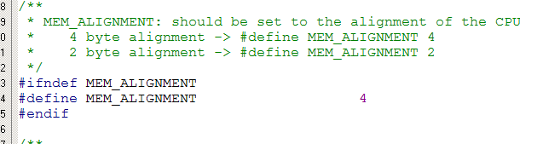

3、修改为1，关闭定期器，使用systick提供的TCPTRM和ARP trm
这个不修改是编译不过的
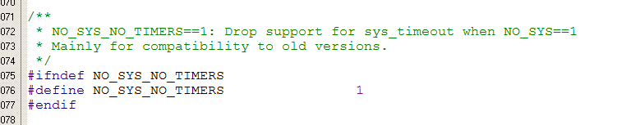

2015-7-16 老王

4、在工程中的LWIPOPTS.H文件和OPT.H中有来自TCP的重要配置。

二、文件系统

添加efsl文件系统（准备移植）参考为ST官方demo

